系統名稱
[縣市端] 債權憑証系統
系統說明
此系統功能是讓使用者在慢車行人違規逾期無法繳納罰款時使用。
操作流程
- 使用者可至『建檔』分類區看到慢車行人道路障礙 – 載罰系統，使用者用滑鼠點擊「慢車行人裁罰系統」後，系統會跳出新的視窗，如下圖所示：
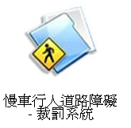
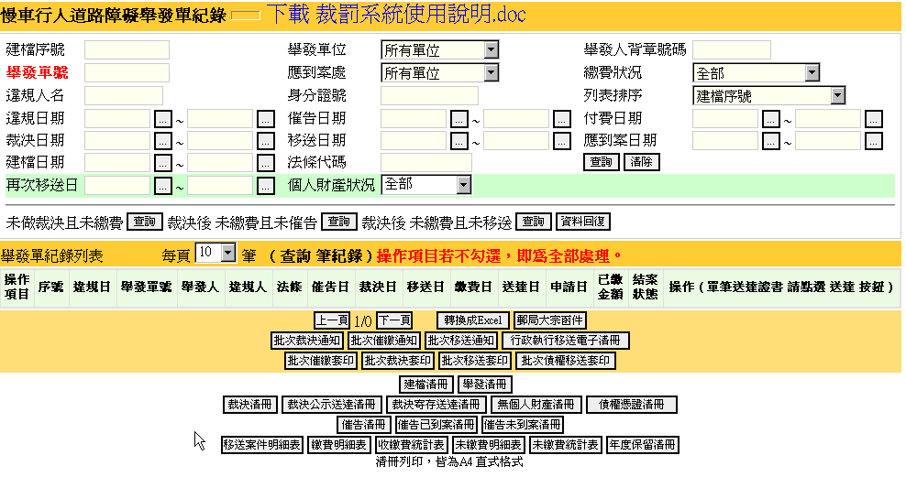

- 使用者可在『裁罰系統』中查詢已移送案件，如下圖所示：
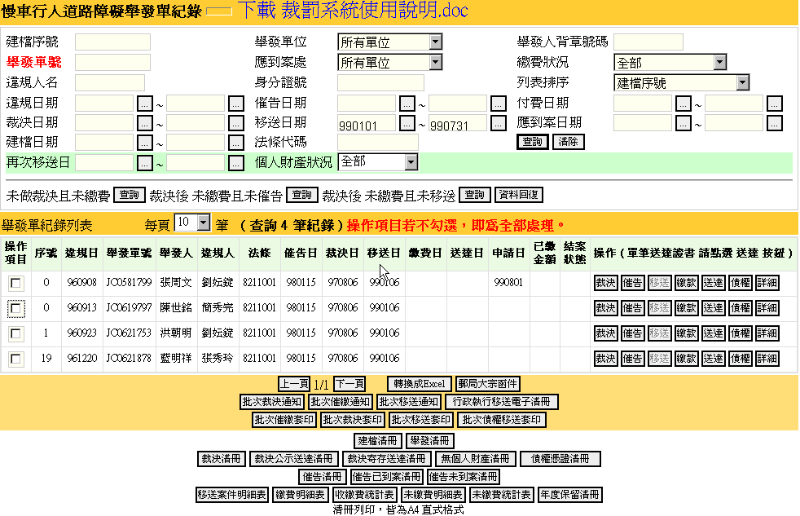
- 系統根據使用者輸入的查詢條件，列出符合使用者需求的案件，如上圖所示列出有移送的案件，使用者可根據列出的案件點擊後方「債權」按鈕，如下圖所示：

- 此時系統會跳出『債權憑證管理系統』，如下圖所示：
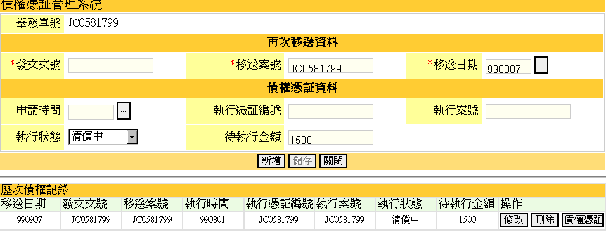
輸入申請債權憑證時所付上的移送書發文文號、移送案號及移送日期後，再填寫債權憑證執行時間及相關資料後，按下『新增』按鈕後，如上圖所示，系統會在下方顯示相關債權資料。

- 如欲修改債權資料，可使用後方『修改』按鈕，系統將資料帶至上方輸入區，如下圖所示：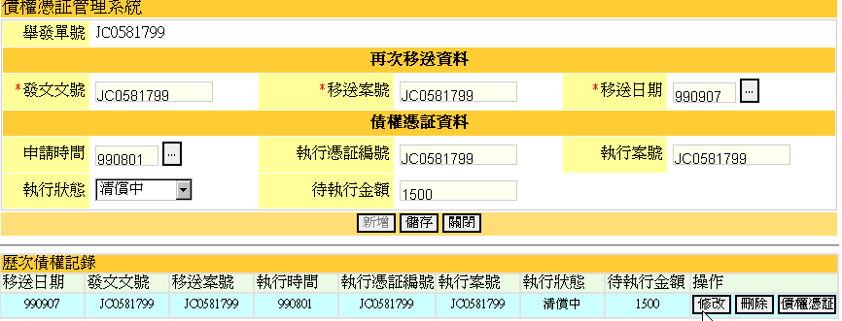
此時系統會關閉『新增』功能，『儲存』功能則會打開，讓使用者修改完正確資料後，點擊『儲存』按鈕，將資料儲存回資料庫中。

